Государственное бюджетное профессиональное образовательное учреждение
Новосибирской области
«Черепановский политехнический колледж»

Исследовательский проект на тему

ВНЕДРЕНИЕ НЕТРАДИЦИОННЫХ ИСТОЧНИКОВ ЭНЕРГИИ

Разработчики:
Юрина Комила, студентка 3 курса,
Вязов Ю. Н. преподаватель специальных дисциплин

г. Черепаново, 2022
Введение.
На сегодняшний день совершенно ясно, что истощение месторождений нефти, угля и газа грозит глобальной энергетической проблемой, связано это в главной степени с тем, что данные источники не являются возобновляемыми. Устройства, с помощью которых можно получать энергию из неисчерпаемых или возобновляемых природных ресурсов, снижают зависимость от традиционного сырья, а повсеместный переход на альтернативную энергетику может эту зависимость полностью исключить. В то же время уже существует ряд альтернативных источников энергии и энергосбережения, роль которых нам еще предстоит оценить в скором будущем.
Основная часть.
По всему миру человечество ищет и постепенно внедряет замену ископаемому топливу. Уже давно во всем мире активно разрабатываютсяразличные альтернативные источники энергетики. Одним из возможных вариантов решения данной проблемы является использование энергии солнца для получения электроэнергии. [3. c. 178]. Рассмотрим подробнее данный метод, его достоинства и недостатки, чтобы оценить состояние вопроса на сегодняшний день.
Поток солнечной энергии огромен, его необходимо использовать в своих интересах в максимальном возможном количестве. Приведем несколько ключевых цифр. За год на Землю приходит порядка 1018 кВт•ч солнечной энергии, а всего 2% которой эквивалентны энергии, получаемой от сжигания 2•10¹² т условного топлива. Эта величина сопоставима с мировыми топливными ресурсами — 6•10¹² т условного топлива. Так что в перспективе солнечная энергия вполне может стать основным источником света и тепла на земле. Причина медленного развития солнечной энергетики проста: средний поток радиации, поступающий на поверхность земли от нашего светила, очень слаб.Например, на широте 40° он составляет всего 0,3 кВт/м2 — почти в пять раз меньше того потока, который приходит на границу атмосферы (1,4 кВт/м²). К тому же он зависит от времени суток, сезона года и погоды. Одним из возможных устройств приема солнечной энергии являются солнечные элементы, изготавливаемые из материалов, которые напрямую преобразуют солнечный свет в электричество. Большая часть из коммерчески выпускаемых в настоящее время солнечных элементов изготавливается из кремния. Устройство солнечного элемента показано на рис. 1 [1. c. 137].
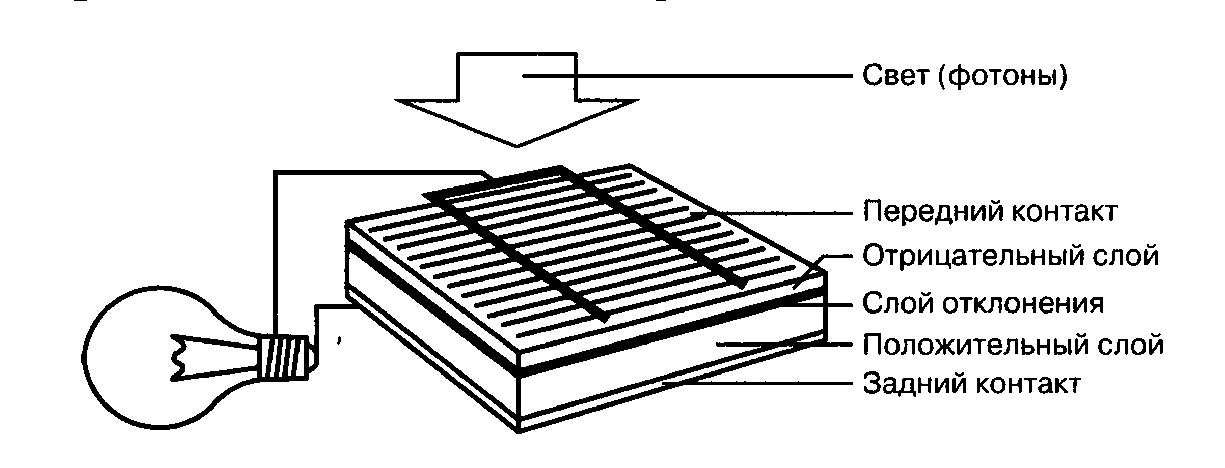
Рис. 1. Устройство солнечного элемента
Солнечные элементы могут быть следующих типов:
- монокристаллический;
- поликристаллический;
- аморфный.
Различие между этими формами в том, как организованы атомы кремния в кристалле. Различные СЭ имеют разный КПД преобразования энергии света. Моно- и поликристаллические элементы имеютпочти одинаковый КПД, который выше, чем у солнечных элементов, изготовленных из аморфного кремния. Прежде всего, в солнечных элементах имеется задний контакт и 2 слоя кремния разной проводимости. Сверху имеется сетка из металлических контактов и антибликовое просветляющее покрытие, которое дает солнечным элементамхарактерный синий оттенок.
В последние годы разработаны новые типы материалов для солнечных элементов. Например, тонкопленочные солнечные элементы из медь-индий-диселенида и из теллурид кадмия. Эти солнечные элементы в последнее время также используются.
КПД солнечных элементов:
- монокристаллические—12...15 %;
- поликристаллические—11...14%;
- аморфные — 6...7 %;
- теллурид кадмия — 7...8 %.
Солнечные элементы производят электричество, когда освещается светом. В зависимости от интенсивности света (измеряемой в Вт/м²), солнечный элемент производит больше или меньше электричества: яркий солнечный свет более предпочтителен, чем тень, и тень более предпочтительна, чем электрический свет.
Заключение.
На сегодняшний день уже разработаны системы использования солнечной энергии, более актуальным вопросом является проблема увеличения количества энергии, получаемой тем или иным способом. Одним из возможных методов решения является увеличение площадей концентраторов, что не всегда является возможным в том или ином случае.[2. с. 100] Более предпочтительным является вариант увеличения КПД солнечных элементов за счет максимального использования энергии солнца на закате и на восходе. Это возможно выполнить при установке элементов на устройства, регулирующие угол приема солнечной энергии в течении всего времени работы по интенсивности излучения солнца, в том числе независимо от времени года и погодных условий.

Список используемой литературы
- В. Германович, А. Тулин. Альтернативные источники энергии и энергоснабжение. – СПб: Наука и Техника, 2014. – 320 с.
- М. В. Голицын, А. М. Голицын, Н.М. Пронина. Альтернативные энергоносители. – Москва: Наука, 2004. 157с.
- P. Gevorkain. Alternative energy systems in building design. – New York, 2010/ - 545 p.

